Prezent na 25 rocznicę ślubu
Zastanawiasz się jak powinien wyglądać prezent na 25 rocznicę ślubu? Powinien wzruszać i wywoływać wspomnienia! Sprawdź naszą ofertę i wybierz spośród kolaży ze zdjęć czy personalizowanych map.

Prezent na 25 rocznicę ślubu - spersonalizowane pomysły!
Z pewnością w Twoim otoczeniu znajdują się osoby, które przeżyły wspólnie razem kilkanaście lat! Rocznice ślubu to wyjątkowe okoliczności, które warto celebrować. Niezależnie od tego czy są to rodzice czy przyjaciele warto cieszyć się ich szczęściem i sprezentować im coś wyjątkowego. Prezent na 25 rocznicę ślubu powinien być unikalny i wyrażać emocje. Warto dopasować go do dwojga! W naszej ofercie znajdziesz wiele pomysłów, które będą świetnym rozwiązaniem na upominek dla dwojga zakochanych osób, które mają za sobą dług staż związku.

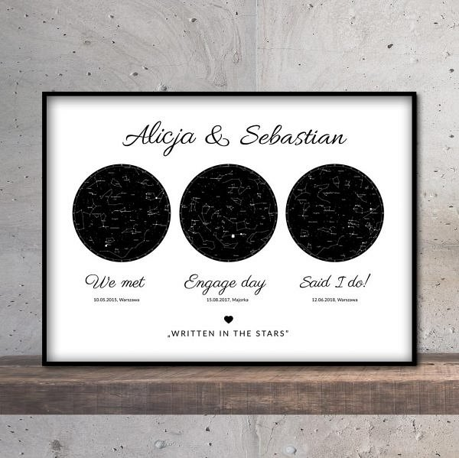
Co możesz znaleźć w naszej ofercie?
Mozaikowo stawia przede wszystkim na sentymentalny i spersonalizowany prezenty na rocznice ślubu. W ofercie znajduje się wiele propozycji kolaży ze zdjąć, mozaik na płótnie, map podróży, a nawet nieba. Warto dostosować ten prezent indywidualnie. Jedno jest pewne: wzruszenie i emocje będą gwarantowane! Ćwierć wieku spędzone razem to naprawdę wyjątkowe wydarzenie. Przez tak długi czas z pewnością wykonane zostało mnóstwo wspólnych zdjęć. Warto więc wykorzystać to i wykonać kolaż ze zdjęć, który będzie prezentował wspólne chwile na jednym płótnie.
Prezent na 25 rocznicę ślubu powinien być przemyślany i trafiony. A w naszej ofercie znajdziesz też personalizowane prezenty na 20 rocznicę ślubu, 30, 40 i każdą inną! Serdecznie zapraszamy do zapoznania się z nasza ofertą i wyborem najlepszego prezentu dla najbliższych!

